【简报】

向雷锋致敬
涪陵信息技术学校于2015年3月5日上午课间操在足球场举行了“向雷锋致敬”主题团活动，2014级9班的同学们通过表演的形式展现了新世纪的雷锋精神，在活动中，全校师生在节目的带动下激情昂扬的齐唱了《学习雷锋好榜样》。

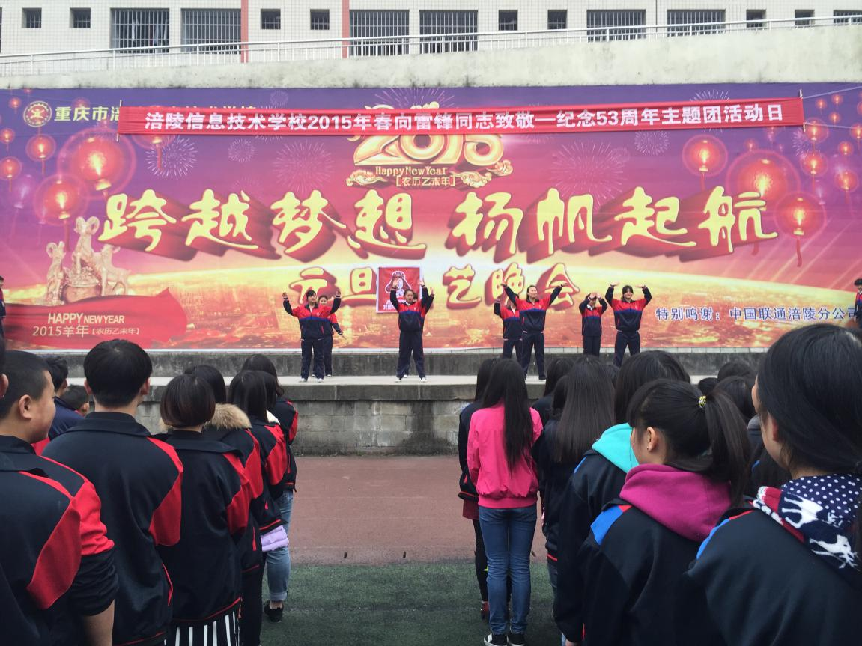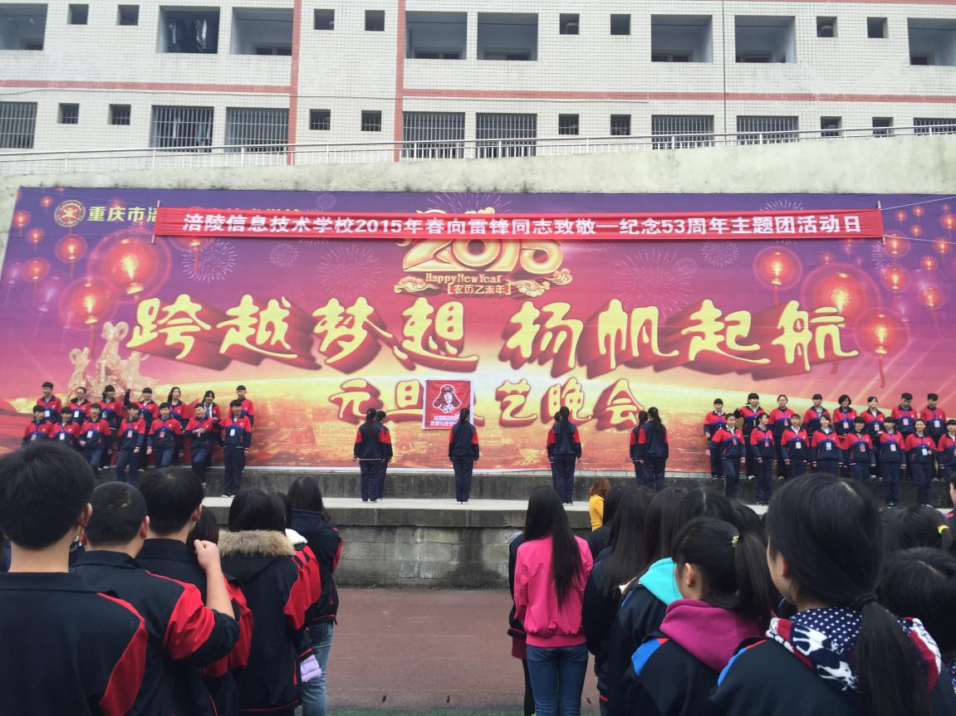

雷锋已经离我们远去多年，但他的精神依然为我们所传诵。雷锋已经成为中华民族的一个图腾，无私奉献，全心全意为人民服务，越来越多的人以雷锋为榜样，学习雷锋精神，践行中华民族传统美德。
涪陵信息技术学校 团委供稿
二0一五年三月十二日

